ΚΕΙΜΕΝΑ ΝΕΟΕΛΛΗΝΙΚΗΣ ΛΟΓΟΤΕΧΝΙΑΣ Γ΄- ΦΥΛΛΟ ΕΡΓΑΣΙΑΣ
K. Kαβάφης, Στα 200 π.Χ.

Α. Σχετικά με τη ζωή και το έργο του ποιητή (βλ Ιστορία Νεοελληνικής Λογοτεχνίας ΟΕΔΒ, σελ 104-106, και διαδίκτυο):
1. Ο Καβάφης γεννήθηκε και πέθανε στην ___________________ της Αιγύπτου, για αυτό και είναι γνωστός ως ο ___________________ ποιητής. Έζησε μικρά διαστήματα στο _____________ και στην ________________ και ταξίδεψε δύο φορές στην _______________ (1901,1903), όπου έγινε γνωστός με επαινετικό άρθρο του λογοτέχνη Γρ. _________________.
2. Δε δημοσίευσε ποτέ τα έργα του σε κανονικά _____________ αλλά σε μονόφυλλα, __________ή ____________ που τύπωνε και μοίραζε ο ____________ .Τα δε στάδια συγγραφής ενός ποιήματος διαρκούσαν ακόμη και __________.
3. Κύρια χαρακτηριστικά της ποίησής του είναι η λεπτή _____________και η εκφραστική __________.
4. Τα αναγνωρισμένα από τον ίδιο ποιήματα είναι _________. Διακρίνονται σε 3 κατηγορίες: ________________________________________. Πολύ γνωστά ποιήματά του είναι ___________________________________________________________________________________.

Β. Ανάλυση περιεχομένου:
5. Θέμα του ποιήματος είναι η αξιολόγηση της _______________ των Λακεδαιμονίων να συμμετάσχουν στην _______________ εκστρατεία του _________________, από έναν Έλληνα της ________________ εποχής.
6. Οι ενότητες του ποιήματος, που διακρίνονται με ευκρίνεια, είναι _____. Να τις επισημάνετε και να τις τιτλοφορήσετε:
____________________________________________________________________________________________________________________________________________________________________________________________________________________________________________________________
7. Αφόρμηση για τον προβληματισμό του αφηγητή αποτελεί ο στίχος ___ που αναφέρεται ____________________________________________________________________________________ μετά τη νίκη στο Γρανικό ποταμό (334π.Χ).
8. Βασικό στοιχείο δομής αποτελεί η φράση ________________________, όπως τονίζεται εμφανώς με τις συνολικά ____ επαναλήψεις της. Αρχικά μπαίνει σε ______________ και στη συνέχεια ενσωματώνεται στο ποίημα. Η τελική στάση του ομιλητή απέναντί τους δηλώνεται στον ____________ στίχο.
9. Το ποίημα έχει τη μορφή σκηνικού _______________ με μοναδικό _______________ έναν Έλληνα των ελληνιστικών χρόνων. Ο ποιητής, σε πρώτη ανάγνωση, συμμετέχει/δε συμμετέχει στα ποιητικά γεγονότα.
10. Ο ομιλητής παρουσιάζεται να δικαιολογεί τους Σπαρτιάτες στην ____ ενότητα. Ποιος στίχος δηλώνει την κατανόησή του; __________________________________________________________
11. Στο τετράδιό σας να χαρακτηρίσετε τους Λακεδαιμόνιους σύμφωνα με το ποίημα και τις ιστορικές σας γνώσεις.
12. Εκ μέρους του ομιλητή την ______________ για την καταγωγή του και το _______________ για την επιτυχία των Ελλήνων δηλώνει το ______________________ πρόσωπο.

13. Πώς χαρακτηρίζει ο ομιλητής τον καινούριο κόσμο που προέκυψε από τις κατακτήσεις του Αλέξανδρου; Ποια πολιτιστικά επιτεύγματα των Ελλήνων δικαιολογούν τον χαρακτηρισμό του;
________________________________________________________________________________________________________________________________________________________________________________________________________________________________________________________________________________________________________________________________________________________________________________________________________________________________________________________________________________________________________________________
14. Ανατρέχοντας στην αρχαία Ιστορία της Α΄ Γυμνασίου (ΟΕΔΒ σελ 102-3) ή στο διαδίκτυο να επισημάνετε τους τρόπους με τους οποίους ο Αλέξανδρος (α) διέδωσε τον ελληνικό πολιτισμό και (β) διασφάλισε την ενότητα της αυτοκρατορίας του.
____________________________________________________________________________________________________________________________________________________________________________________________________________________________________________________________________________________________________________________________________________________________________________________________________________________________________
15. Σύμφωνα με τον παρακάτω χάρτη να παρουσιάσετε την ανθρωπογεωγραφία της ελληνιστικής εποχής λίγο μετά το θάνατο του Αλέξανδρου κυκλώνοντας τους γεωγραφικούς όρους που αναφέρονται στο ποίημα και να επισημάνετε το κυριότερο χαρακτηριστικό της. Πού οφείλεται, κατά τη γνώμη σας, η κατάρρευση των ελληνιστικών βασιλείων;
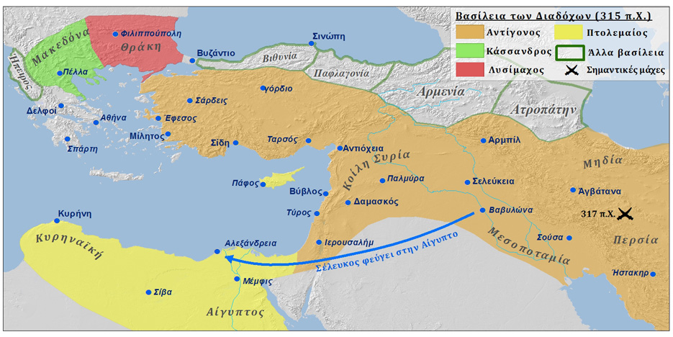
________________________________________________________________________________________________________________________________________________________________________________________________________________________________________________________________________________________________________________________________________________
____________________________________________________________________________________

16. Στο τετράδιό σας να διακρίνετε και να σχολιάσετε τα χρονικά επίπεδα του ποιήματος. Πώς τελικά η Ιστορία διέψευσε τον ομιλητή (τραγική ειρωνεία), όπως είχε διαψεύσει τους Λακεδαιμόνιους;

17. Το ποίημα εκδόθηκε το 1931 λίγο πριν το θάνατο του Καβάφη, αν και είχε γραφτεί αρκετά χρόνια νωρίτερα. Ποια ιστορική διάψευση είχε ζήσει λίγα χρόνια πριν ο τότε ελληνισμός;
____________________________________________________________________________________________________________________________________________________________________________________________________________________________________________________________
18. Επίσης στο τετράδιό σας να αναπτύξετε πώς αντιλαμβάνεστε τη διαπίστωση ότι η Ιστορία βρίσκεται πάνω από τον άνθρωπο; Για την απάντησή σας να αξιοποιήσετε τους αντιθετικούς άξονες υπεροψία - έλλειψη διορατικότητας εκ μέρους των Σπαρτιατών, οικουμενικότητα ελληνιστικών βασιλείων - τοπικισμός Σπαρτιατών και ακμή - παρακμή του ανθρώπινου πολιτισμού.

Γ. Γλώσσα/Ύφος/Στιχουργική
19. Η σύγκρουση ανάμεσα στον έπαινο του ομιλητή και την επερχόμενη παρακμή του ελληνιστικού κόσμου δημιουργεί μία ____________ κατάσταση. Η γνωστή ειρωνική γλώσσα του Καβάφη εδώ δημιουργείται από την ανάμειξη εκφράσεων και λέξεων της _____________________ με _________
εκφράσεις και λέξεις, με τη συσσώρευση _______________ στο β΄ μέρος και με τις εσωτερικές ____________________ (εμείς, Αλεξανδρείς, Αντιοχείς, Σελευκείς) καθώς και το ________________ σχήμα (πολυάριθμοι…όσοι άλλοι) του γ΄ μέρους. Εντύπωση, εξάλλου, αποτελεί η ευρεία χρήση επιθέτων για το χαρακτηρισμό της ελληνικής εκστρατείας, κάτι που έρχεται σε αντίφαση με την παροιμιώδη εκφραστική _______________ του Καβάφη.
20. Λόγια στοιχεία της γλώσσας είναι οι λέξεις/εκφράσεις :___________________________________
___________________________________________________________________________________
Πεζολογικό ύφος προσδίδουν στο κείμενο οι φράσεις :_______________________________________
___________________________________________________________________________________
21. Στα εκφραστικά μέσα αφθονούν οι _______________________(Άρβηλα, εμείς, πλην Λακεδαιμονίων) και ξεχωρίζει το εκτενές _______________ σχήμα (την νικηφόρα…δοξασμένη). Η παρομοίωση είναι μόλις ___ (___________________________________).
22. Επιλέξτε τους σωστούς χαρακτηρισμούς για το ύφος του ποιήματος: επικριτικό, ενθουσιώδες, ειρωνικό, δηκτικό, ειρωνικό, εγκωμιαστικό, σκοτεινό, τραγικό, κομπαστικό, ανεπιτήδευτο.
Ο στίχος του ποιήματος είναι ________________, χωρίς _________________ και με ___________ αριθμό συλλαβών. Το νόημα συχνά δεν ολοκληρώνεται σε ένα στίχο και άρα παρατηρούνται _____________.

Δ. Παράλληλο κείμενο
23. Να συγκρίνετε το συγκεκριμένο ποίημα του Καβάφη με το Ύμνος στον Παρθενώνα του Κ. Παλαμά (Κείμενο Νεοελληνικής Λογοτεχνίας ΟΕΔΒ σελ 117-118) ως προς: α) το εγκωμιαστικό περιεχόμενό τους β) την ιστορική διάψευση κάθε εποχής (τραγική ειρωνεία).
________________________________________________________________________________________________________________________________________________________________________________________________________________________________________________________________________________________________________________________________________________________________________________________________________________________________________________________________________________________________________________________________________________________________________________________________________________________________________________________________________________________________

